《徵求領用 低溫循環水槽 公告》
設備名稱數量：機械類 低溫循環水槽 1組
財產編號： 31004030019 - 970000005
設備概況：毀損，致失去其原有效能，不能修復。
公告期日：106年7月7日起至106年8月7日止
※有需求者請於106年8月7日(星期一)前，電洽化學組朱永騰(分機：5387)
★若無領用，將逕行辦理報廢。
設備名稱 | 財產編號 | 數量
低溫循環水槽 | 31004030019 - 970000005 | 1組
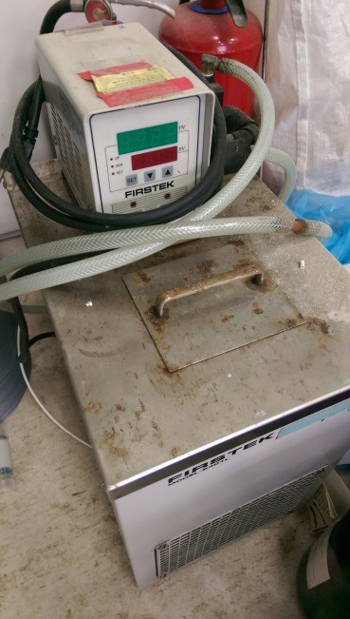
購買日期：97.11.03.
毀損，致失去其原有效能，不能修復。
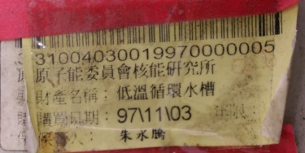
若無領用，將逕行辦理報廢。

